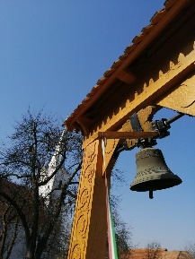
GÖRGÉNYI REFORMÁTUS EGYHÁZMEGYE
MAGYARÓI REFORMÁTUS EGYHÁZKÖZSÉG
LELKÉSZI HIVATALÁTÓL
IKT SZ.: 50/2025

Meghívó belmissziós alkalomra

„Szent hitünkről vallást tettünk…”

A Magyarói Református Egyházközség belmissziós programja keretén belül, 2025 május 18-án, a konfirmáló gyerekek szüleinek hitmélyítő napot tartunk.
Délelőtt 11 órakor istentisztelet. Igét hirdet Dr. Somfalvi Edit, teológiai tanár.
16,30 Érkezés, köszöntések
16, 45 Áhítat
17,10 Hitmélyítő alkalom – Dr. Somfalvi Edit, a Gyakorlati Teológiai Tanszék adjunktusa, aki a KÖZÖS ÉS DRÁGA ÉRTÉKÜNK A GYERMEK címmel tart interaktív lelki alkalmat.
Értéket az értéknek a közös Szent Értékből – mert családunk és egyházunk legértékesebb értéke a hitben nevelt gyermek.
19, 15 Szeretetvendégség

Magyaró, 2025 május 12 Takács Albert, ref. lp.
s.k.

